Data: 23.08.2024
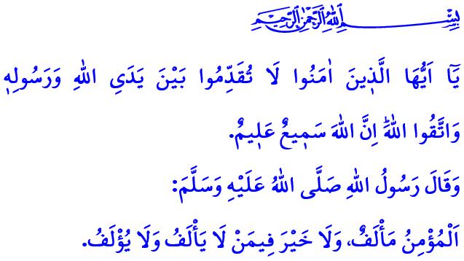
IL MESSAGGERO DI ALLAH (pbsl) È LA NOSTRA GUIDA ANCHE NELLE REGOLE DELLE BUONE MANIERE
Onorevoli Musulmani!
Il nostro Signore Onnipotente nei primi versetti della Surah al-Hujurat ci dice quanto segue: “O credenti, non anticipate Allah e il Suo Messaggero e temete Allah! Allah è audiente, sapiente. O credenti, non alzate la vostra voce al di sopra di quella del Profeta, e non alzate con lui la voce come l’alzate quando parlate tra voi, che rischiereste di rendere vane le opere vostre a vostra insaputa.”
Questi versetti dimostrano e ci informano che i giudizi stabiliti da Allah e dal Suo Messaggero sono più importanti e più preziosi delle nostre decisioni e preferenze, opinioni e pensieri. Ci ricordano che le nostre attitudini, atteggiamenti e comportamenti devono essere conformi agli ordini di Allah e del Suo Messaggero. Ci consigliano di trasferire la Sunnah del nostro Profeta (pbsl) in ogni aspetto della nostra vita.
Cari Credenti!
L’esempio del nostro amato Profeta (pbsl) per noi non si limita ai principi della fede e del culto. Il Messaggero di Allah (pbsl) è la nostra guida nelle relazioni sociali che conosciamo come il galateo. Il galateo è l’insieme delle regole di cortesia e di buone maniere comandate dal Signore Onnipotente ed esemplificate dal Profeta (pbsl), i quali stabiliscono la pace e l’armonia sociale.
Nella vita illustre del nostro Profeta (s.a.s.), ogni buona azione, il mangiare e il bere doveva iniziare con “Basmala” e finire con “Alhamdulillah”. Lui salutava la sua famiglia, bambini, giovani, anziani, e tutti quelli che conosceva o che non conosceva e aveva affermato che il modo di amarsi l’un l’altro è attraverso il saluto. Quando il salaam viene ricevuto e dato nel modo insegnato dal Messaggero di Allah (pbsl), questo acquista anche lo stato di culto e preghiera. Uno dei nomi più belli di Allah è “As-Salam”. Salam è la parola d’ordine comune dei Musulmani. È utile per aumentare la compassione e la misericordia, la pace e la ricchezza tra le persone. Il saluto che diamo quando lasciamo un’assemblea non è diverso da quello che diamo quando arriviamo a quell'assemblea.
Il nostro Profeta (pbsl) dicendo: “Chi crede in Allah e nel Giorno del Giudizio, o deve pronunciare la bontà oppure tacere!” ci ha sempre invitato a pronunciare parole di bontà e di fare la benevolenza. Lui non ha mai parlato ad alta voce in modo da disturbare gli altri, né ha interrotto chi stava parlando. Non ha promesso ciò che non poteva fare, ma ha sempre mantenuto le promesse fatte nei tempi stabiliti. Ha proibito severamente di spiare le case altrui, di origliare le conversazioni e di investigare la vita privata delle persone. Il nostro amato Profeta (pbsl) è sempre stato una persona che andava d’accordo con gli altri, e ci ha dato anche questo consiglio: “Il credente è una persona amichevole. Nella persona che non va d’accordo con le persone, o con cui non ci si va d’accordo, non c’è benevolenza.”
Cari Musulmani!
Secondo la nostra sublime religione, l’Islam, anche le visite hanno una buona maniera. È una buona norma avvisare in anticipo la persona che vogliamo visitare, chiedere il permesso prima di entrare in casa e, se i membri della famiglia non sono disponibili, andarsene senza provare rancore. Non alzare la voce con i nostri anziani e genitori, trattare il nostro coniuge con gentilezza e cortesia e mostrare misericordia ai più piccoli sono tutti comportamenti di buona educazione. Offrire ospitalità agli ospiti, evitare parole e azioni che possano disturbare i nostri vicini fanno parte della buona educazione. Inoltre, è importante evitare comportamenti che l’Islam proibisce, come menzogne, calunnie, distorsioni della verità, esibizionismo e violazione dell’intimità, specialmente nei social media, e comportarsi con la consapevolezza che il nostro Signore ci vede e ci ascolta anche nel mondo virtuale.
Cerchiamo di far prevalere in ogni ambito della nostra vita le regole delle buone maniere insegnate dal Messaggero di Allah (pbsl). Dimostriamo la necessaria sensibilità affinché i nostri figli scelgano lezioni come Le Buone Maniere, Il Sacro Corano, La Vita del Profeta e Le Conoscenze Religiose di Base, i quali fanno parte del programma formativo. Facciamolo affinché il nostro Signore, il nostro Profeta, la nostra famiglia e coloro che ci circondano siano soddisfatti di noi. Che la nostra vita sia piena di pace e felicità e che il nostro aldilà sia il paradiso.
Cari Credenti!
Concludendo il mio sermone in questi giorni in cui entriamo nella Settimana della Vittoria, ricordo con misericordia i nostri onorevoli martiri e gli eroici veterani che sono passati al mondo eterno, e vorrei sottolineare un aspetto importante. Da un po’ di tempo che stiamo combattendo con tutte le forze contro gli incendi boschivi. Il rischio di incendio continua. Pertanto, evitiamo comportamenti che possano causare incendi, soprattutto nelle nostre foreste e negli spazi aperti. Ascoltiamo gli avvertimenti delle autorità. Possa il nostro Signore Onnipotente proteggere il nostro paese e la nostra nazione da ogni tipo di calamità e disastro.

Al-Hujurat, 49/1, 2.
Muslim, al-Iman, 93.
Tirmidhi, al-Isti’zân, 15.
Bukhari, al-Adab, 3.
Ibn Hanbal, II, 400. Direzione Generale dei Servizi Religiosi

